Линейка на тему:
«Знай правила дорожного движения как таблицу умножения»
Цель. Воспитывать у детей чувство дисциплинированности, добиваться, чтобы соблюдение правил безопасности поведения на улицах и дорогах стало для них привычкой.
Ведущий: Ребята, сегодня мы проводим линейку по правилам дорожного движения «Знайте правила движения, как таблицу умножения».
Мы живем в красивом городе с зелеными широкими улицами. По ним движется много легковых и грузовых машин, едут троллейбусы, автобусы. И никто никому не мешает, потому что на дорогах и улицах, как и в школе, есть свои правила.
Уч-к: О правилах движения
Сейчас мы вам расскажем.
Что можно и нельзя
Всё это вам покажем.
Ведущий: Прежде всего вы должны знать, что дорога делится на две части: проезжая часть (по ней движутся машины) и тротуар (по тротуару ходят пешеходы).
Уч-к: Объяснить надо запросто,
Будь ты юн или стар:
Мостовая для транспорта,
Для тебя - тротуар!
Ведущий: Пешеходы должны двигаться по тротуарам или пешеходным дорожкам, а при их отсутствии по обочине.
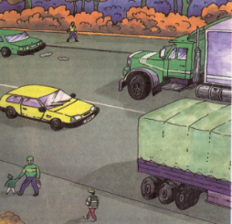

Уч-к: Ходить по тротуару надо,
Придерживаясь правой стороны.
Все будьте правилу верны!
Держитесь правой стороны.

Уч-к: По загородной дороге пешеходы должны идти навстречу идущему транспорту
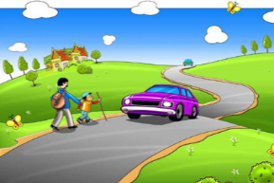
Уч-к: Кто главный на дороге?
Конечно светофор!
Какую же работу
Выполняет он?
Уч-к: 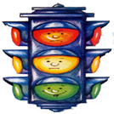
Если свет зажёгся красный –
Значит, двигаться опасно.
Жёлтый свет – предупрежденье
Жди сигнала для движенья.
Свет зелёный говорит:
«Проходите, путь открыт»

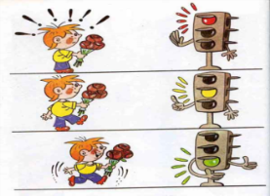
Уч-к:
Как выполнишь без спора
Сигналы светофора,
Домой и в школу попадешь,
Конечно, очень скоро.

Ведущий: Переходить улицу надо только в тех местах, где имеются дорожка пешехода или указатели перехода.
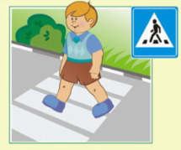
Уч-к: Там, где шумный перекрёсток,
Где машин не сосчитать,
Перейти не так уж просто,
Если правила не знать.
Иди через улицу там, пешеход,
Где знаком указан тебе «Переход».
Ведущий: При переходе улицы с двусторонним движением сначала посмотрите налево, а дойдя до середины – направо.
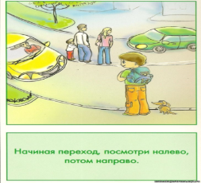
Уч-к: Где улицу надо тебе перейти –
О правиле помни простом:
С вниманьем налево сперва посмотри,
Направо взгляни потом.
Уч-к: Не перебегайте дорогу перед близко идущим транспортом, помните, что транспорт сразу остановить нельзя.
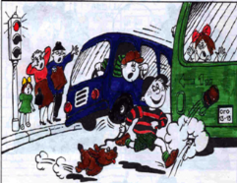
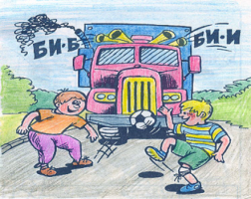
Ведущий: Вы должны знать, что играть на тротуаре или проезжей части улицы нельзя, это опасно.
Уч-к: Напомни ротозею строго:
«Стоп! Здесь проезжая дорога!
Кто так на улице резвится,
Потом окажется в больнице.
Уч-к:
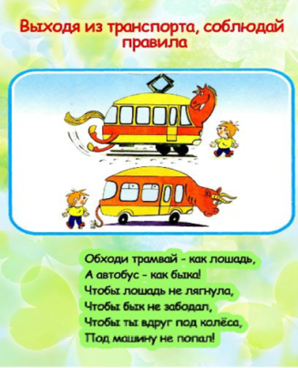
Ведущий: Главными помощниками на улицах и дорогах являются дорожные знаки:
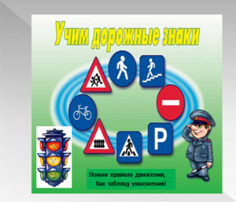
Уч-к: А знаки дорожные – наши друзья.
Без них на дороге нам просто нельзя.
Дорожные знаки везде на пути…
И едешь смелее, и легче идти.
Уч-ся: Если в знаке пешеход, (показать знак)
То – дорожный переход.
Пешеход, пешеход,
Помни ты про переход.

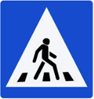
На асфальте есть полоски,
И на знаке есть полоски.
Вы запомните одно:
Только здесь по «зебре» этой,
На сигнал зеленый детям
Проходить разрешено!
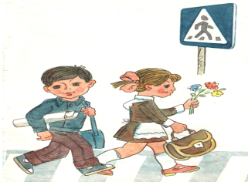

- Ну, а если в красном круге
Перечеркнут пешеход,
Значит, где-нибудь в округе
Поищи-ка переход!

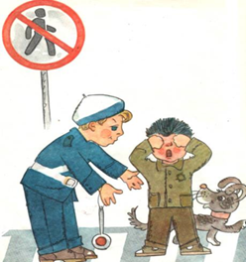
- Подземный, надземный, (картинки)
Похожий на зебру.
Знай, что только переход
От беды тебя спасет!

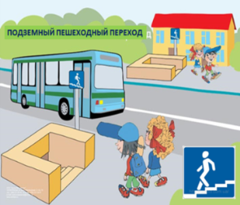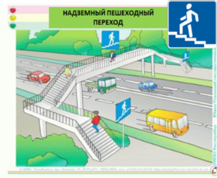

- Вот красный круг, а в нем машина,
Трактор иль велосипед,
Или прицеп к машине длинный,
Им проезда вовсе нет!

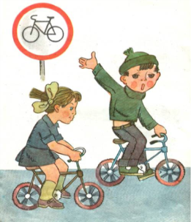

- Велосипед на синем диске-
Катайтесь, велосипедисты!

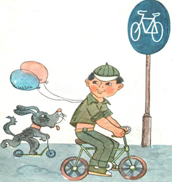

- Знак «Запрещающий».
Здесь не ходят пешеходы.
Говорит им знак одно:
"Вам ходить запрещено!

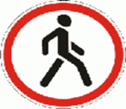
- Место остановки автобуса, троллейбуса, трамвая
В этом месте пешеход
Терпеливо транспорт ждет.
Он пешком устал шагать,
Хочет пассажиром стать.
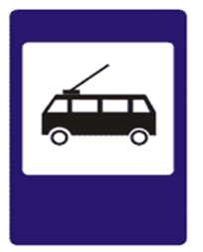

Знаки дорожные
Дают всем совет:
Следуйте нам строго
Спасём мы вас от бед.

Все: Помни правила движения,
Как таблицу умножения.

